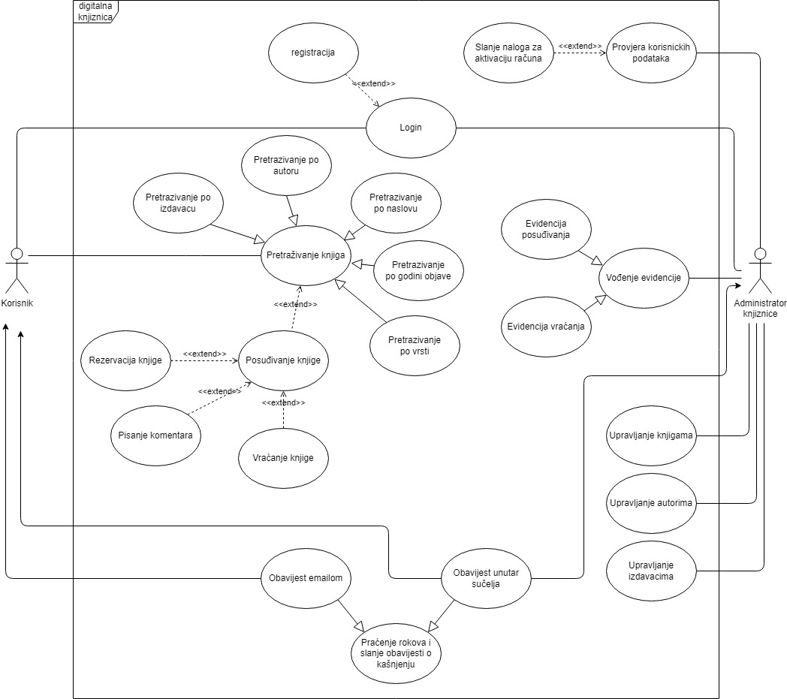

ID: | 1
Title: | Login
Description: | Student se prijavljuje u sustav
Primary Actor: | Student, admin
Preconditions: | Student se nije prijavio u sustav
Postconditions: | Student je prijavljen u sustav i može nastaviti dalje
Main  Success Scenario: | Student unosi svoje korisničko ime i lozinku, sustav provjerava unesene podatke i ako su ispravni studentu se daje pristup sustavu.
Extensions: | Ako uneseni podaci nisu ispravni, student se daje do znanja kako je pogriješio i da unese ispravne podatke.  Registracija - Ako student nema račun mora se prvo registrirati tako što će poslati zahtjev za izradu računa
Frequency of Use: | Svaki put kada student prvi put pristupa sustavu, ulazna točka sustava
Status: | WIP
Owner: | TBD – To Be Decided
Priority: | Visok

ID: | 2
Title: | Provjera korisničkih podataka
Description: | Admin mora provjeriti podatke koji su poslani u zahtjevu za izradu računa
Primary Actor: | Admin
Preconditions: | Student mora prethodno poslati zahtjev za računom
Postconditions: | -
Main  Success Scenario: | Admin sustava prima zahtjev za novim računom, zatim mora provjeriti postoji li taj mail u ISS sustavu  Slanje naloga za aktivaciju računa – ako su podaci točni admin kreira novog korisnika i salje login podatke studentu
Extensions: | -
Frequency of Use: | Jedino kada postoje zahtjevi za računima
Status: | WIP
Owner: | TBD
Priority: | Srednji

ID: | 3
Title: | Upravljanje knjigama
Description: | Admin može kreirati nove knjige, mijenjati ili brisati postojeće
Primary Actor: | Admin
Preconditions: | Za brisanje i mijenjanje knjiga, knjiga mora prvo postojati
Postconditions: | Knjiga stvorena, promijenjena ili izbrisana
Main  Success Scenario: | Za kreiranje nove knjige student će imati formu koju mora popuniti kako bi napravio knjigu. Ako su uneseni podaci validni knjiga će se stvoriti. Svaki od tih podataka se može naknadno promjeniti. Ako te knjige više nema u sustavu, ona se može izbrisati.
Extensions: | Ako admin unese pogrešne podatke bit će obaviješten i tražit će se da unese validne
Frequency of Use: | Često
Status: | WIP
Owner: | TBD
Priority: | Visok

ID: | 4
Title: | Upravljanje autorima
Description: | Admin može kreirati nove autore, mijenjati ili brisati postojeće
Primary Actor: | Admin
Preconditions: | Za brisanje i mijenjanje autora, autor mora prvo postojati
Postconditions: | Autor stvoren, promijenjen ili izbrisan
Main  Success Scenario: | Za kreiranje novog autora student će imati formu koju mora popuniti kako bi napravio autora. Ako su uneseni podaci validni autor će se stvoriti. Svaki od tih podataka se može naknadno promjeniti. Ako tog autora više nema u sustavu, on se može izbrisati.
Extensions: | Ako admin unese pogrešne podatke bit će obaviješten i tražit će se da unese validne
Frequency of Use: | Često
Status: | WIP
Owner: | TBD
Priority: | Visok

ID: | 5
Title: | Upravljanje izdavačima
Description: | Admin može kreirati nove izdavače, mijenjati ili brisati postojeće
Primary Actor: | Admin
Preconditions: | Za brisanje i mijenjanje izdavača, izdavač mora prvo postojati
Postconditions: | Izdavač stvoren, promijenjen ili izbrisan
Main  Success Scenario: | Za kreiranje novog izdavača student će imati formu koju mora popuniti kako bi napravio izdavača. Ako su uneseni podaci validni izdavača će se stvoriti. Svaki od tih podataka se može naknadno promjeniti. Ako tog izdavača više nema u sustavu, on se može izbrisati.
Extensions: | Ako admin unese pogrešne podatke bit će obaviješten i tražit će se da unese validne
Frequency of Use: | Često
Status: | WIP
Owner: | TBD
Priority: | Visok

ID: | 6
Title: | Pretraživanje
Description: | Studenti mogu pretraživati naslove u knjižnici, po većem broju kriterija (ime i/ili prezime autora i/ili naslov knjige i/ili područje i/ili vrsta naslova, izdavač, godina objave i sl. itd.).
Primary Actor: | Student
Preconditions: | Prijavljen student
Postconditions: | Pronalazak tražene knjige
Main  Success Scenario: | Student će u polje za unos unijeti pojam za pretragu, a ispod toga će se prikazati tablica knjiga koji odgovaraju kriteriju pretrage
Extensions: | Student ne može unijeti samo whitespace ili manje od dva znaka jer onda pretraga neće raditi  Posuđivanje knjige – nakon sto student pronađe knjigu može posuditi knjigu  Rezervacija – student može rezervirati knjigu koju hoce posuditi  Pisanje komentara – korisnik na posuđenim knjigama može ostavljati komentare  Vraćanje knjige – korisnik može vratiti posuđenu knjigu
Frequency of Use: | Često
Status: | WIP
Owner: | TBD
Priority: | Srednji

ID: | 7
Title: | Vođenje evidencije
Description: | Admin vodi evidenciju
Primary Actor: | Admin
Preconditions: | Prijavljen admin
Postconditions: | Evidentirana posudba ili vraćanje
Main  Success Scenario: | Admin evidentira posuđivanje knjige ili vraćanje
Extensions: | Kada student posudi knjigu, admin evidentira da je posuđenja  Kada student vrati knjigu admin evidentira vraćanje
Frequency of Use: | Često
Status: | WIP
Owner: | TBD
Priority: | Srednji

ID: | 8
Title: | Praćenje rokova i slanje obavijesti
Description: | Sustav prati rokove za vraćanje knjiga i obavješta korisnike o kašnjenju
Primary Actor: | Sustav
Preconditions: | Postojanje evidencije o posuđenoj knjizi
Postconditions: | Slanje obavijesti korisnicima o kašnjenju
Main  Success Scenario: | Sustav automatski prati rokove za vraćanje knjiga i ako se dogodi da student kasni s vraćanjem, salje se obavijest adminu i studentu
Extensions: | Admin dobiva obavijest unutar sučelja o kašnjenju  Student dobiva obavijest unutar sučelja i putem maila
Frequency of Use: | Ponekad
Status: | WIP
Owner: | TBD
Priority: | Srednji

